

**DP2 BIOLOGIE NS**

**SEANCE 68**

**THEME V : EVOLUTION ET BIODIVERSITE**

**Unité 4 : LA CLADISTIQUE**

**Compétences :**

**- Analyser les cladogrammes pour déduire l’arbre de parenté.**

**1 - Idées essentielles**

Un clade est un groupe d'organismes qui ont évolué à partir d'un ancêtre commun

→ La preuve pour laquelle les espèces font partie d'un clade peut être obtenue à partir des séquences de bases d'un gène ou de la séquence d'acides aminés correspondante d'une protéine.

→ Les différences de séquence s'accumulent progressivement de sorte qu'il existe une corrélation positive entre le nombre de différences entre deux espèces et le temps depuis qu'elles ont divergé d'un ancêtre commun

→Les traits peuvent être analogues ou homologues.

→ Les cladogrammes sont des diagrammes en arbre qui montrent la séquence probable de divergence dans les clades

→ Les preuves de la cladistique ont montré que les classifications de certains groupes basées sur la structure ne correspondaient pas aux origines évolutives d'un groupe d'espèces.

**2 – Nature de la science**

**--** Falsification des théories avec supplantation d’une théorie par une autre : les familles de plantes ont été reclassées suite à des preuves issues de la cladistique.

**3 - Théorie de la connaissance**

A partir de la falsification des théories par supplantation d’une théorie par une autre, proposer un énoncé comme théorie de la connaissance.

**4 – Notions clés**

**4.1 – Les clades**

Les espèces peuvent évoluer avec le temps et se diviser pour former de nouvelles espèces. Cela s'est produit à plusieurs reprises avec certaines espèces très performantes, de sorte qu'il existe maintenant de grands groupes d'espèces toutes dérivées d'un ancêtre commun. Ces groupes d'espèces peuvent être identifiés en recherchant des caractéristiques communes. Un groupe d'organismes issus d'un ancêtre commun est appelé un clade.

Les clairières comprennent toutes les espèces vivantes aujourd'hui, ainsi que les espèces communes, les espèces ancestrales et toutes les espèces qui en ont évolué et sont ensuite devenues éteintes. Ils peuvent être très grands et comprendre des milliers d'espèces, ou très petit avec juste quelques-uns. Par exemple, les oiseaux forment un grand clade avec environ dix mille espèces vivantes parce qu'elles ont toutes évolué à partir d'une espèce ancestrale commune. L'arbre Ginkgo biloba est le seul vivant membre d'un clade qui a évolué il y a environ 270 millions d'années. Il y a été d'autres espèces dans ce clade, mais tous sont maintenant éteintes.

**Conclusion : Un clade est un groupe d'organismes qui ont évolué à partir d'un ancêtre commun.**

**4.2 - Identifier les membres d'un clade**

Il n'est pas toujours évident de savoir quelles espèces ont évolué à partir d'un ancêtre commun et doivent donc être incluses dans un clade. La preuve la plus objective provient des séquences de bases des gènes ou des séquences d'acides aminés des protéines. On peut s'attendre à ce que les espèces qui ont un ancêtre commun récent aient peu de différences dans la séquence des bases ou des acides aminés. À l'inverse, les espèces qui pourraient sembler similaires dans certains cas, mais qui ont divergé d'un ancêtre commun il y a des dizaines de millions d'années, sont susceptibles d'avoir de nombreuses différences

**Conclusion :** **La preuve pour laquelle les espèces font partie d'un clade peut être obtenue à partir des séquences de bases d'un gène ou de la séquence d'acides aminés.**

**4.3 - Horloges moléculaires**

Les différences dans la séquence de bases de l'ADN et donc dans la séquence d'acides aminés des protéines sont le résultat de mutations. Ils s'accumulent progressivement sur de longues périodes. Il existe des preuves que les mutations se produisent à un rythme à peu près constant, de sorte qu'elles peuvent être utilisées comme horloge moléculaire.

Le nombre de différences dans la séquence peut être utilisé pour déduire depuis combien de temps différents groupes se sont séparés d'un ancêtre commun.

Par exemple, l'ADN mitochondrial de trois humains et de quatre primates apparentés a été entièrement séquencé. À partir des différences de séquence de bases, une ascendance hypothétique a été construite. Il est illustré à la figure2. En utilisant les différences de séquence de bases comme horloge moléculaire, ces dates approximatives de séparation entre les groupes ont été déduites :

* Il y a 70 000 ans, scission euro-japonaise
* il y a 140 000 ans. Séparation afro-européenne/japonaise
* il y a 5 000 000 ans, séparation homme-chimpanzé

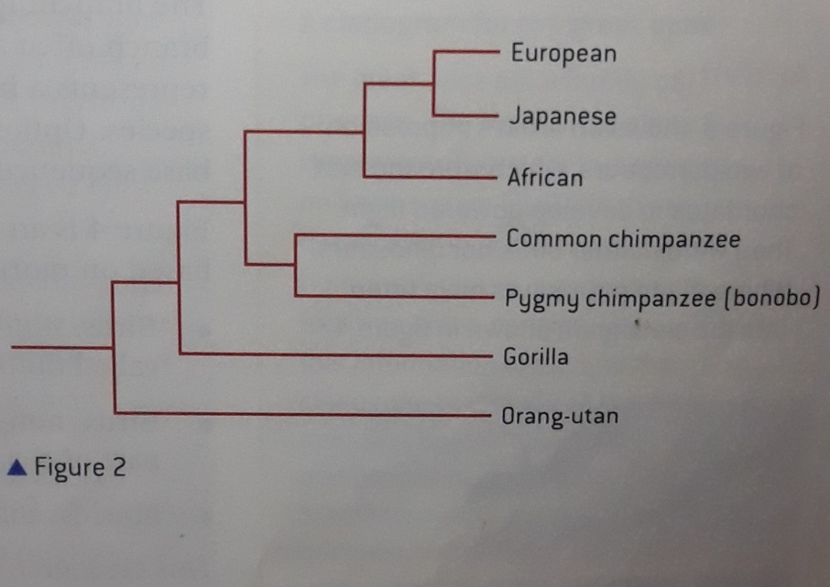

**Conclusion** : **Les différences de séquence s'accumulent progressivement, il existe donc une corrélation positive entre le nombre de différences entre deux espèces et le temps écoulé depuis qu'elles ont divergé d'un ancêtre commun.**

**4.4 - Traits analogues et homologues**

Les structures homologues sont similaires en raison d'une ascendance similaire;

Par exemple l'aile de poulet, le bras humain et d'autres membres antérieurs pentadactyles.

Les structures analogues sont similaires en raison de l'évolution convergente. L'œil humain et l'œil de la pieuvre présentent des similitudes de structure et fonctionnent mais ils sont analogues parce qu'ils ont évolué indépendamment.

Les problèmes de distinction entre les structures homologues et analogues ont parfois conduit à des erreurs de classification dans le passé. Pour cette raison, la morphologie (forme et structure) des organismes est désormais rarement utilisée pour identifier les membres d'un clade et les preuves des séquences de bases ou d'acides aminés sont davantage fiables.

**Conclusion**: **Les similitudes entre les organismes peuvent être homologues ou analogues**

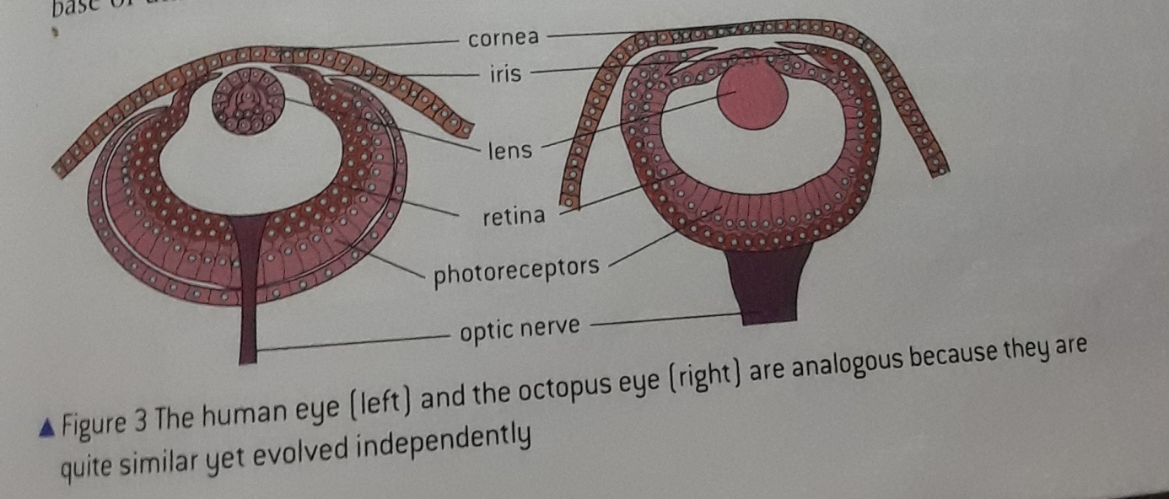

**Conclusion : Les traits peuvent être analogues ou homologues**

**4.5 – Les cladogrammes**

Un cladogramme est un diagramme en arbre basé sur les similitudes et les différences entre les espèces d'un clade. Les cladogrammes sont presque toujours basés sur des séquences de bases ou d'acides aminés. Des programmes informatiques ont été développés pour calculer comment les espèces d'un clade auraient pu évoluer avec le plus petit nombre de changements de base ou de séquence d'acides aminés. Ceci est connu sous le nom de principe de parcimonie et bien qu'il ne prouve pas comment un clade a réellement évolué, il peut indiquer la séquence de divergence la plus probable dans les clades.

Les points de ramification sur les cladogrammes sont appelés nœuds. Habituellement, deux clades se ramifient à un nœud, mais parfois il y en a trois ou plus. Le nœud représente une espèce ancestrale hypothétique qui s'est scindée pour former deux espèces ou plus

L'option B comprend des instructions pour construire des cladogrammes à partir de séquences de base à l'aide d'un logiciel informatique.

La figure 4 est un exemple de cladogramme pour les oiseaux et les reptiles.

Il a été basé sur la morphologie, de sorte que les groupes éteints puissent être inclus

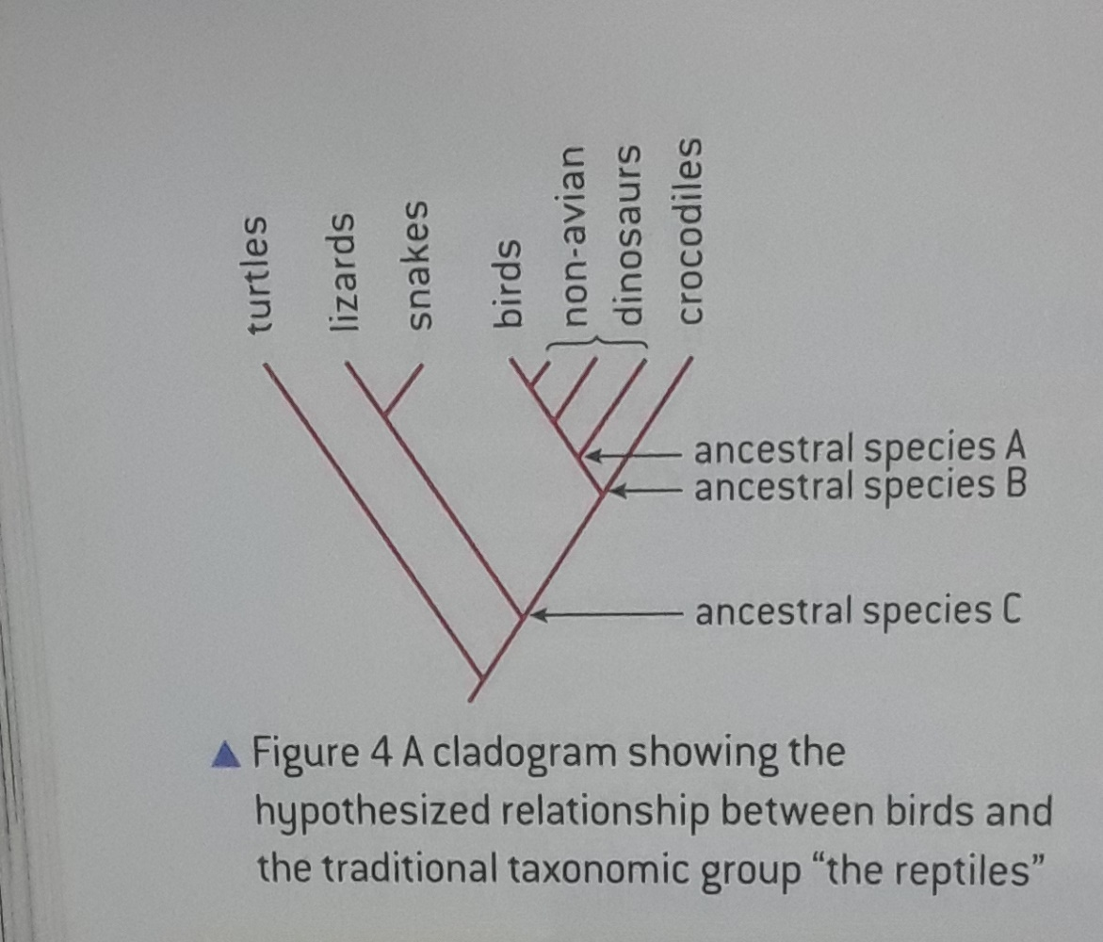

* Les oiseaux, les dinosaures non aviaires et les espèces ancestrales A forment une clade appelée dinosauria..
* Les oiseaux, les dinosaures non aviaires, les crocodiles et les espèces ancestrales B font partie d'une clade appelée  archosaures
* . Les lézards, les serpents et les espèces ancestrales C forment une clade appelées squamates

Ce cladogramme suggère soit que les oiseaux doivent être considérés comme des reptiles soit que les reptiles doivent être divisés en deux ou plusieurs groupes, car certains reptiles sont plus étroitement liés aux oiseaux qu'à d'autres reptiles.

**Conclusion : Les cladogrammes sont des diagrammes en arbre qui montrent la séquence de divergence la plus probable dans les clades.**

**4.6 - Cladogrammes et reclassifications**

La construction de cladogrammes basés sur des séquences de bases et d'acides aminés n'est devenue possible que vers la fin du XXe siècle. Avant cela, les données de séquence n'étaient pas disponibles et aucun logiciel informatique n'avait été développé pour effectuer l'analyse. La construction de cladogrammes et l'identification des clades est connue sous le nom de cladistique. La cladistique a provoqué quelques révolutions dans la classification des plantes et des animaux.

Il ressort désormais des cladogrammes que la classification traditionnelle basée sur la morphologie ne correspond pas toujours aux origines évolutives des groupes d'espèces.

En conséquence, certains groupes ont été reclassés. Certains groupes ont été fusionnés, d'autres ont été divisés et, dans certains cas, des espèces ont été transférées d'un groupe à un autre.

La reclassification des groupes d'organismes prend du temps et peut perturber les biologistes, mais cela en vaut certainement la peine.

Les nouvelles classifications basées sur la cladistique sont susceptibles d'être beaucoup plus proches d'une classification véritablement naturelle, de sorte que leur valeur prédictive sera plus élevée. Ils ont révélé des similitudes inaperçues entre les groupes et aussi des différences significatives entre des espèces précédemment destinées à être similaires.

**Conclusion**: **Les preuves de la cladistique ont montré que les classifications de certains groupes basées sur la structure ne correspondaient pas aux origines évolutives d'un groupe d'espèces**

**5 – Applications**

Activité : Concevoir le cladogramme de l’ordre des primates.

**6 – Sensibilité internationale**

La reclassification des cladogramme se fait par consensus des chercheurs.